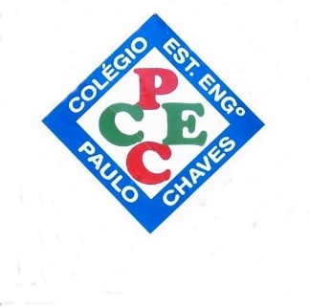 | COLÉGIO ESTADUAL ENGENHEIRO PAULO CHAVES  MARATÁ - RS  “Buscando o melhor caminho”

Projeto Horta Suspensa

O projeto será realizado na disciplina de Ciências , com alunos do 6º ao 9º Ano do Ensino Médio do Colégio Estadual Engenheiro Paulo Chaves, de Maratá-RS, através de estudo de realidade do entorno, eixo articulador de um currículo com sentido e significado pois a compreensão da realidade que nos cerca é um passo importante para nos tornarmos sujeitos autônomos, capazes de buscar caminhos para transformá-la. Esses dados da realidade e os problemas concretos levantados pela pesquisa como processo, integrada ao cotidiano da escola, garante um olhar diferenciado sobre a situação e projeta possibilidades de intervenção, bem como irão servir de base para o desenvolvimento do projeto de estudo.
A atividade pedagogicamente estruturada possibilita a construção de novos conhecimentos e a formação de sujeitos pesquisadores, críticos e reflexivos.

Metodologia

Os alunos através de debates, em sala de aula e remotamente, apresentaram interesse referente à aproveitamento de embalagens e outros materiais que são normalmente encaminhados para reciclagem. Também foram instigados à cultivar alguns alimentos na escola, visto que há espaço para esta prática.
Desta forma, surgiram algumas idéias de construção da horta suspensa com palets e canos de pvc que geralmente “sobram” nas construções civis e embalagens de amaciantes que todos usam nas suas casas e é material de fácil manuseio.
Quanto às plantinhas para cultivar todos acharam conveniente cultivar alface, hortelã e tempero verde para aproveitar na merenda escolar.
Os alunos, durante o recesso escolar, irão arrecadar o material e em agosto/21 vamos construir a horta suspensa na escola.

Prof. Maria Eunice Hansen

